Сбор "Умный город"

Совместно с Народным Фронтом в рамках проекта «Все для Победы!» Минстрой России поддерживает проведение акции Сбор «Умный город». Срок проведения Сбора «Умный город» до 22 июня 2023 года.

**05-22июня**

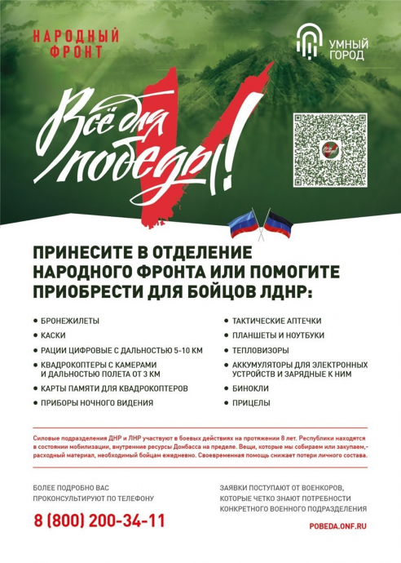

В рамках реализации мероприятий национального проекта «Жилье и городская среда» и национальной программы «Цифровая экономика Российской Федерации» Минстроем России реализуется ведомственный проект цифровизации городского хозяйства «Умный город» (далее – проект «Умный город»), направленный на решение приоритетной задачи – создание комфортных условий для жизни граждан страны.

Совместно с Народным Фронтом в рамках проекта «Все для Победы!» Минстрой России поддерживает проведение акции Сбор «Умный город» (далее – Сбор). Срок проведения Сбора «Умный город» до 22 июня 2023 года.

Сбор проводится в целях поддержки 2-ГО Луганско-Северодонецкого армейского корпуса, в том числе путем передачи новым субъектам Российской Федерации программного обеспечения и оборудования для реализации проектов «Умный город», а также писем со словами поддержки военнослужащим.

Также Народный Фронт обеспечивает сбор средств для обеспечения 2-ГО Луганско-Северодонецкого армейского корпуса соответствующим оснащением.

Всех неравнодушных граждан призываем принять посильное участие в Сборе.

**Фотографии**